1. feladat: Robotfejek (24 pont)
Készítsd el az alábbi parancsokat, amelyek különböző robotfejeket rajzolnak a képernyőre! A paraméterrel a nagy, fekete négyzet oldalhosszát lehessen megadni.
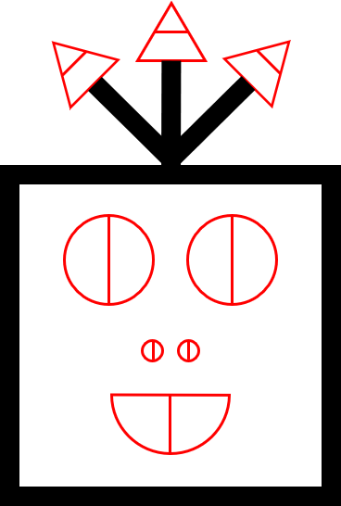 | 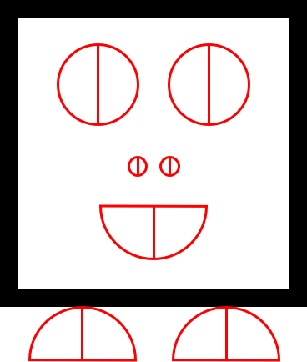 | 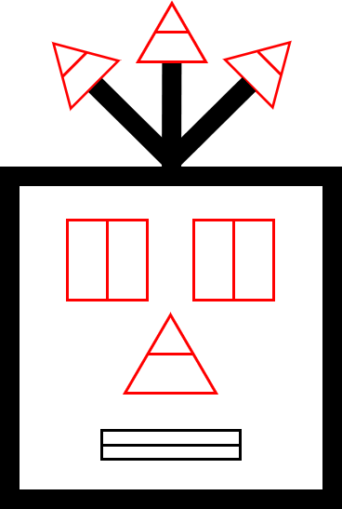 | 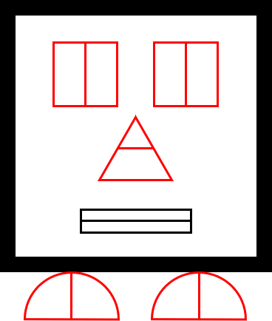
robot1  100 | robot2  100 | robot3  100 | robot4  100
2. feladat: Meteorológia (28 pont)
A meteorológiai jelentések kis képecskékkel ábrázolják, hogy milyen idő várható a következő napokban. Készítsd el a , és parancsokat, amelyek az ábrának megfelelő ikonokat rajzolják! Készíts egy előrejelzést megjelenítő parancsot, amelyben egy leírás határozza meg, hogy a hét adott sorszámú napjain óráról órára milyen időjárás várható. A leírásban az N jelenti a napos, az F a felhős és az E az esős napokat. A a leírásban szereplő napok számát, a az egy naphoz tartozó képek számát, az pedig a méretet határozza meg!Jelenítsd meg a napok előrejelzése alatt a nap nevét is!
napos
m
felhős
m
esős
m
előrejelzés
m
leírás
képdb
napdb
napdb
képdb
m
napos  50 | felhős  50 |  |  | esős  50
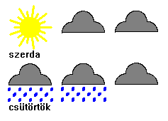 |  | 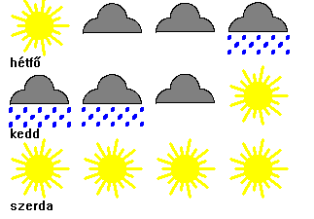
előrejelzés  50  3NFF4EEF  3  2 |  | előrejelzés  50  1NFFE2EEFN3NNNN  4  3
3. feladat: Virágos fa (35 pont)
Készítsd el a fát rajzoló parancsot, amelyben a szintek száma, a hossz pedig a fa törzsének hossza! A fa fő törzse sötétbarna, az egyes ágak közepéből kinövő mellékágak sötétzöldek; a fő ágak végén piros virágok, a mellékágak végén és ágai között világoszöld levelek nőnek.
fa
n
h
n
h
 | 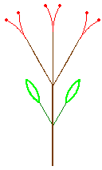 | 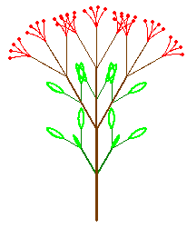 | 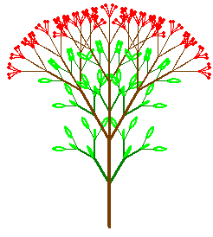
fa  1  100 | fa  2  100 | fa  3  100 | fa  4  100
4. feladat: Mozaik (32 pont)
Készítsd el a következő színes ábrákat rajzoló parancsot, amelyben a a vékony vonalak hossza, az a sorban levő elemek száma, az pedig a sorok száma!
mozaik
n
méret
m
méret
m
n
 | 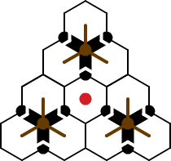
mozaik  1  30  1 | mozaik  2  30  2
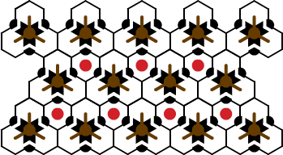 | 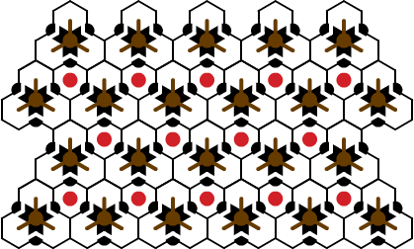
mozaik  3  20  5 | mozaik  4  20  6
5. feladat: Járda (31 pont)
Egy 3*n hosszúságú járdát 1x2-es járólapokkal fedünk le. A járólapok szélessége a magasságuk duplája, vastag barna szegélyűek, és két szabályos háromszög díszíti azokat.
Készítsd el a parancsot, amely x 2* méretű járólapokat rak le a -nak megfelelően. A annyi karakterből áll, amilyen hosszúságú a járda. Minden karaktere három eset valamelyike: A azt jelenti, hogy abban az oszlopban egymás alatt három vízszintes elem van; B azt, hogy abban az oszlopban egy vízszintes és egy függőleges elem van egymás alatt, C pedig azt, hogy abban az oszlopban egy függőleges és egy vízszintes elem van egymás alatt.
járda
h
leírás
h
h
leírás
leírás
járda  200  AAAAAA | járda  200  BAABBB | járda  200  CCCAAC

